**熊猫馆多媒体软件**

**规格说明书**

**2013.10.10**

# 专家问答软件功能及UI布局说明

**功能描述：**用户通过触摸选择三个专家中的一位，选择时有照片循环动画效果，点击选择的专家头像后可观看该专家的解说视频，视频播放完成后自动返回到专家选择界面，用户也可以在视频播放过程中点击系统提供的返回按钮返回专家选择界面。

**UI布局示意图：**

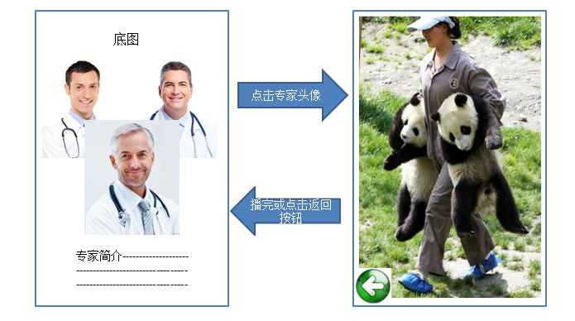

**需甲方提供素材**：

1. 底图一张，图片比例9:16,分辨率1080*1920;
2. 三个专家的照片各一张，图片比例16:9，分辨率1377*768_;
3. 三个专家的介绍文字各一段；
4. 三个专家分别回答问题的视频文件各一个，格式flv ,视频比例9:16，分辨率1080*1920；
5. 返回按钮图标一套，分辨率800*600

# 救护案例软件功能及UI布局说明

**功能描述：**在没有用户操作时播放屏幕保护视频，当有触摸时在屏保视频的下方出现三个漂浮的按钮，分别对应三个不同的救护案例视频，用户点击按钮后播放救护视频，播放完成后自动回到屏幕保护状态，漂浮按钮在没有操作的情况下10秒后自动隐藏。

**UI布局示意图：**

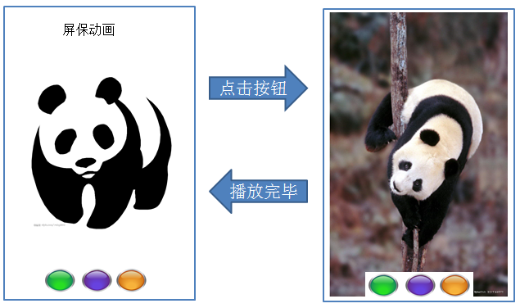

**需甲方提供素材**：

1. 屏保视频一个，格式flv,比例9:16,分辨率1080*1920;

2. 三个救护视频文件，格式flv_,视频比例9:16，分辨率1080*1920；

3. 按钮图标一套，分辨率800*600

# 拍照系统功能及UI布局说明

**功能描述：**初始页面提供输入用户年龄、身高、体重的界面，系统对输入进行合理性判断，完成输入后会提示拍照，动态打开摄像头的摄影区域，倒计时拍照，然后将用户输入的信息经过特定算法生成一个对应的熊猫信息，并且合成一张页面，用户可以选择打印或者取消该页面。

**UI布局示意图：**

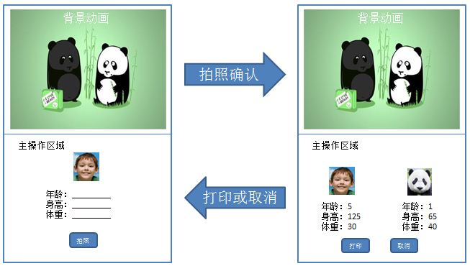

**需甲方提供素材**：

1. 背景图片一张，分辨率1080*960;

2. 四个熊猫头像图片，分辨率800*600；

3. 按钮图标一套，分辨率800*600

# 决策树系统功能及UI布局说明

**功能描述**：该系统为分屏显示方式，触摸屏显示用户操作界面，投影仪播放与用户操作相对应的视频；触摸屏在初始状态动画效果加载五个熊猫的图像供用户选择，点击后进入到每个熊猫的决策选择页面，用户根据选项选择，若选择正确则返回到熊猫选择页面，若选择错误则退回到上一级菜单。每一级菜单若超过30秒无操作则自动返回到熊猫选择页面。

**UI布局示意图：**

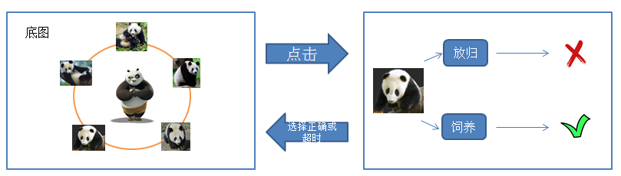

**需甲方提供素材**：

1. 背景图片一张，分辨率1280*1024;

2. 5个熊猫头像图片，分辨率800*600；

3. 所有13个视频文件，格式flv_,视频分辨率1024*768；

3. 按钮图标一套，分辨率800*600